Sumário

1. Contexto 1

1.1. Desbravadores 1

1.2. Clube Castor 1

1.3 Classes 2

1.4 Especialidade 2

1.2.1 Cantinho da unidade 2

1.2.1 Civismo 2

1.2.1 Ordem unida 2

1.2.1 Cantinho da unidade 2

Objetivo 3

Justificativa 3

**JUAN DAVID VALLE SÁNCHEZ**

**RA: 01251091**

# Contexto

## Desbravadores

Meninos e meninas com idades entre 10 e 15 anos, de diferentes classes sociais, cor, religião. Reúnem-se, em geral, uma vez por semana para aprender a desenvolver talentos, habilidades, percepções e o gosto pela natureza.

Vibram com atividades ao ar livre. Gostam de acampamentos, caminhadas, escaladas, explorações nas matas e cavernas. Sabem cozinhar ao ar livre, fazendo fogo sem fósforo. Demonstramos habilidade com a disciplina através de ordem unida e têm a criatividade despertada pelas artes manuais. Combatem, também, o uso do fumo, álcool e drogas.

Trabalham em equipe procurando sempre serem úteis à comunidade. Prestam, também, socorro em calamidades e participam ativamente de campanhas comunitárias para ajudar pessoas carentes. Em tudo o que fazem procuram desenvolver amor a Deus e à Pátria e, além disso, fazem muitos amigos!

O Clube de Desbravadores está presente em mais de 160 países, com 90.000 sedes e mais de 1 milhão e meio de participantes. Existem oficialmente desde 1950, como um programa oficial da Igreja Adventista do Sétimo Dia.

Meninos e meninas de qualquer fé religiosa podem participar conosco deste movimento que tira da diversidade o colorido da energia juvenil.

## Clube Castor

Um Clube de Desbravadores saudável é sustentado pelos seguintes pilares: classes, Especialidades, Cantinho da Unidade, Ordem Unida, Civismo, atividades espirituais e comunitárias e atividades campestres. Cada um deles é de extrema importância e devem estar vinculados e em perfeito equilíbrio. O programa do Clube é fixo, ou seja, essas atividades devem funcionar plenamente em todos os Clubes, independentemente das preferências pessoais dos membros da direção. Nenhum desses pilares pode ser negligenciado, sob pena de enfraquecer o Clube e prover uma formação deficitária aos Desbravadores.

### Classes

Todas essas atividades estão sintetizadas no programa das classes regulares e Classes Avançadas, pois dentre os requisitos propostos em cada uma delas há o desenvolvimento de atividades espirituais, sociais, comunitárias, aprendizado de Especialidades, organização e liderança, estudo da natureza, arte de acampar, dentre outras.

Existem 12 Classes para os Desbravadores, agrupadas em regulares e avançadas, da seguinte maneira:

• **Classes Regulares**: Amigo (10 anos – azul), Companheiro (11 anos – vermelho), Pesquisador (12 anos – verde), Pioneiro (13 anos – cinza), Excursionista (14 anos – roxo) e Guia (15 anos – amarelo).

• **Classes Avançadas**: Amigo da Natureza, Companheiro de Excursionismo, Pesquisador de Campo e Bosque, Pioneiro de Novas Fronteiras, Excursionista na Mata e Guia de Exploração (seguindo a idade da Classe Regular correspondente).

### 1.2.2 Especialidades

O estudo das Especialidades tem como finalidade auxiliar no desenvolvimento do indivíduo, proporcionando aos Desbravadores e Líderes uma forma atraente de aprender sobre o que os cercam, expandir seus horizontes e proporcionar novas aventuras. O propósito de todas elas é ajudar a pessoa a “crescer em sabedoria, estatura e graça diante de Deus e dos homens” (Lucas 2:52).

As Especialidades são um conjunto de cursos rápidos de caráter exploratório e inicial sobre um assunto. O objetivo das Especialidades é oferecer ao Desbravador uma sondagem de suas aptidões naturais e de dons espirituais. Com esse objetivo, uma Especialidade introduz o juvenil no universo daquele assunto específico com requisitos práticos e teóricos, intelectuais, físicos e espirituais. Quando um Desbravador recebe uma Especialidade, não é um especialista ou profissional habilitado no pleno gozo de sua profissão. Ele é um juvenil que conheceu algo maravilhoso do universo natural, humano ou espiritual criado por um Deus de amor.

### Cantinho da Unidade

O Cantinho da Unidade é o momento mais especial da relação entre o Conselheiro e os Desbravadores, sendo o ponto chave para o funcionamento do sistema de Unidades. É o momento da reunião em que se consegue com mais êxito impressionar os garotos nos caminhos de Deus. Dessa forma, o Conselheiro deve usar a sua criatividade para tornar esse momento o mais atrativo possível, para que esse processo ocorra de maneira natural e agradável.

### Civismo

Dentre as mais variadas atividades encontradas no universo chamado Desbravadores, a Ordem Unida e o civismo chamam a atenção pelo fato de que se torna mais fácil, com esses dois instrumentos, desenvolver nos juvenis três grandes princípios que regem o caráter e a personalidade: ordem, disciplina e união. Quando o apito soa com dois silvos longos e dois silvos curtos, os Desbravadores formam colunas e fileiras, proporcionando às Unidades meios de se apresentarem e de se deslocarem em perfeita ordem sob quaisquer circunstâncias: desfiles cívicos, apresentação a autoridades, reuniões do Clube, entre outras.

### Ordem Unida

A Ordem Unida no Clube de Desbravadores tem como principais objetivos proporcionar aos Desbravadores e às Unidades os meios de se apresentarem e se deslocarem em perfeita ordem, em todas as circunstâncias; desenvolver o sentimento de coesão e os reflexos de obediência que são fatores preponderantes; construir uma verdadeira escola de disciplina e permitir que o Clube apareça em público, de forma elegante e marcial.

### Estrutura de Reuniões

As reuniões do Clube de Desbravadores devem ocorrer regularmente todas as semanas, aos domingos, e aos sábados ou outros dias de semana sempre que necessário e possível. Nestas reuniões o programa do Clube é executado, objetivos específicos são alcançados, os Desbravadores são motivados, treinados e despedidos com muita vontade de voltar para a próxima. Elementos básicos de todas as reuniões:

* Civismo, ideais, hino dos Desbravadores, boas-vindas;
* Devocional;
* Ordem Unida;
* Classe bíblica;
* Cantinho da Unidade;
* Instrução de Classes e Especialidades;
* Recreação;
* Civismo, encerramento

### Atividades Comunitárias

Um dos alvos do Clube de Desbravadores é promover a integração com a comunidade através de projetos comunitários e missionários. Os Desbravadores devem reconhecer e entender o alvo que têm de levar “a mensagem do advento a todo o mundo em minha geração”. Eles são uma parte do movimento profético ordenado por Deus e incumbidos de dar a última mensagem de misericórdia a um mundo tão necessitado.

### Atividades Campestres

As atividades campestres não são uma possibilidade no programa do Clube de Desbravadores, antes, é um imperativo, ou seja, não existe Clube de Desbravadores que não tenha um forte e bem estruturado programa de atividades campestres. É no campo, fora da cidade, que o Desbravador se encontra em seu local preferido; é no campo, nas matas, bosques e florestas que um líder de Desbravadores se sente à vontade, onde exerce sua liderança por excelência e onde meninos e meninas aprendem do Criador através da Revelação Geral. “Muitas ilustrações da Natureza são empregadas pelos escritores da Bíblia; e, observando nós as coisas do mundo natural, habilitamo-nos, sob a guia do Espírito Santo, para compreender mais amplamente as lições da Palavra de Deus. É assim que a Natureza se torna uma chave do tesouro da Palavra.” (Ellen White, Educação, p. 120).

# ODS - ONU

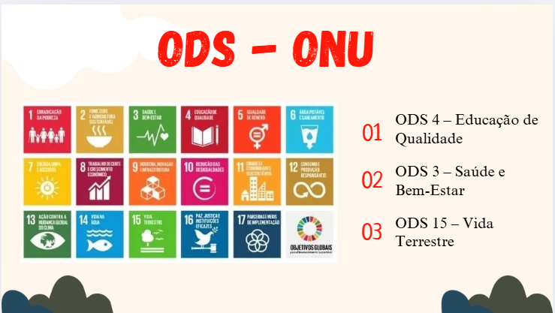

# Objetivo

Desenvolver uma aplicação web para conseguir transmitir o quão incrível é fazer parte do clube Castor e convidar as pessoas a conhecer o clube

# Justificativa

A aplicação ajudará a atrair pais e adolescentes com o objetivo de alcançar um maior número de novos desbravadores e facilitará visualização de provas e especialidades.

# Escopo

## Descrição resumida

Construir uma aplicação web utilizando a api Web-Data-Viz que irá conectar o banco de dados do servidor ao site, possibilitando uma melhor gestão dos dados para a organização do clube e modernizar a forma que as provas de especialidade são feitas.

## Requisitos

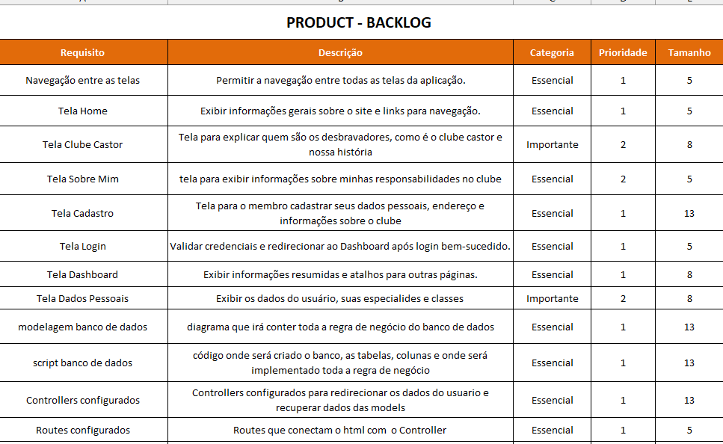

## Premissas

* **O público-alvo terá acesso à internet:** Os usuários do site terão dispositivos e conexão à internet suficiente para acessar o conteúdo.
* **Os membros do clube fornecerão informações atualizadas:** A liderança do clube garantirá que os eventos e conteúdo do site sejam mantidos atualizados.
* **O site terá como foco a divulgação e inscrição:** O site será usado principalmente para divulgar atividades e permitir cadastro online de novos membros.
* **A ferramenta de gerenciamento do site será intuitiva:** Conselheiros e instrutores com pouca experiência em tecnologia poderão gerenciar o site com facilidade.
* **O projeto será concluído dentro do cronograma estabelecido:** O time responsável cumprirá os prazos acordados para a entrega.

## Restrições

* **Prazo fixo para entrega:** O site deve estar funcional até o dia 03/06/2025.
* **Localidade:** O site será direcionado para usuários da cidade de São Paulo e arredores, pois o clube atende apenas essa região.
* **Limitação técnica dos responsáveis:** Os administradores do site não podem depender de linguagens ou frameworks muito complexos devido à experiência técnica limitada.
* **Aprovação de design:** O layout e o conteúdo do site devem ser aprovados por representantes da liderança da igreja e do clube antes da implementação.